**ДОДАТНО ПОЈАШЊЕЊЕ 3**

**ПИТАЊE**

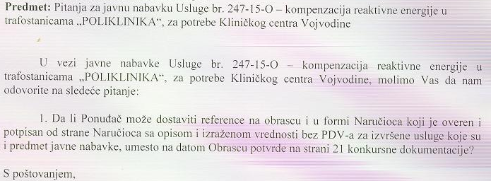

**ОДГОВОР:**

Наручилац обавештава заинтересовано лице да може да достави референце на обрасцу који је оверен и потписан од стране других наручилаца, а којим се потврђује да је заинтересовано лице извршило услугу која је предмет јавне набавке, односно није неопходно користити искључиво образац број 7. ПОТВРДА О ИЗВРШЕНИМ РАДОВИМА КОЈИ СУ ПРЕДМЕТ ЈАВНЕ НАБАВКЕ на страни 21. Конкурсне документације предметног поступка јавне набавке.

С поштовањем,

Комисија за јавну набавку

247-15-O